Министерство науки и высшего образования Российской Федерации

ФЕДЕРАЛЬНОЕ ГОСУДАРСТВЕННОЕ АВТОНОМНОЕ ОБРАЗОВАТЕЛЬНОЕ УЧРЕЖДЕНИЕ ВЫСШЕГО ОБРАЗОВАНИЯ

**НАЦИОНАЛЬНЫЙ ИССЛЕДОВАТЕЛЬСКИЙ УНИВЕРСИТЕТ ИТМО**

**ITMO University**

**ПРАКТИЧЕСКАЯ РАБОТА №7**

**По дисциплине** Инфокоммуникационные системы и технологии

**Тема работы** Создать структурные модели в соответствии со стандартами DFD, IDEF3, а также модель процесса в нотации BPMN

**Обучающийся** Улитина Мария Сергеевна

**Факультет** факультет инфокоммуникационных технологий

**Группа** К3122

**Направление подготовки** 11.03.02 Инфокоммуникационные технологии и системы связи

**Образовательная программа** Программирование в инфокоммуникационных системах

**Обучающийся**  Улитина М.С

(дата) (подпись) (Ф.И.О.)

**Руководитель**  Ромакина О.М.

(дата) (подпись) (Ф.И.О.)

Содержание

Введение 3

Глава 1 4

Заключение 7

Список использованных источников 8

# Введение

Цель данной работы – создать структурные модели в соответствии со стандартами DFD, IDEF3 и модель процесса в нотации BPMN. А также кратко описать предметную область функционирования и основных пользователей системы.

# Глава 1

Работа выполнена для приложения «Ментальная забота о себе». Система создана в целях улучшить психологическое состояние пользователей. Основная категория пользователей – люди, желающие улучшить свое ментальное здоровье.

На рисунке 1 представлена структурная модель, созданная в соответствии со стандартами DFD.

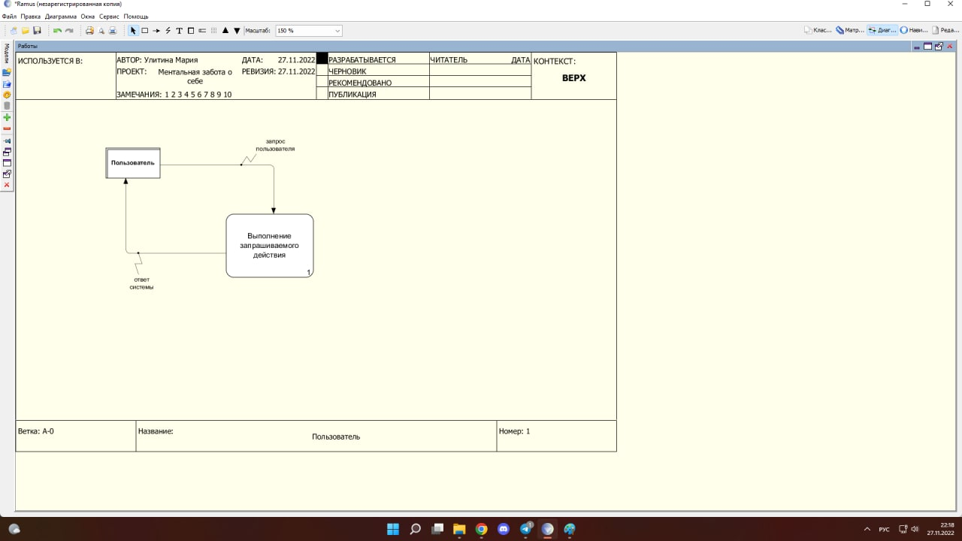

Рисунок 1 – Структурная модель DFD.

Рисунок 2 показывает декомпозицию структурной модели DFD.

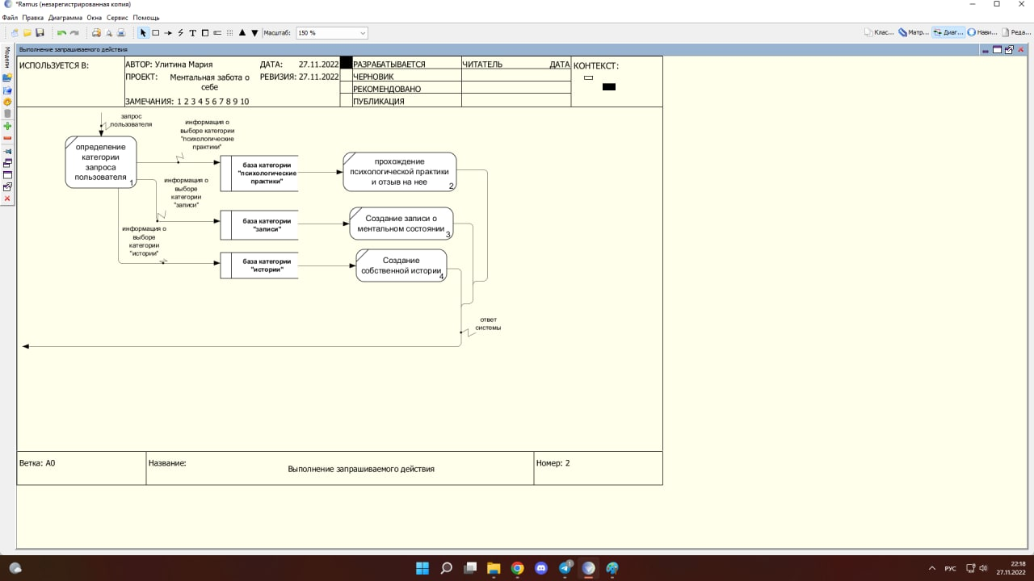

Рисунок 2 – декомпозиция структурной модели DFD.

Рисунок 3 показывает структурную модель, выполненную в соответствии с IDEF3.

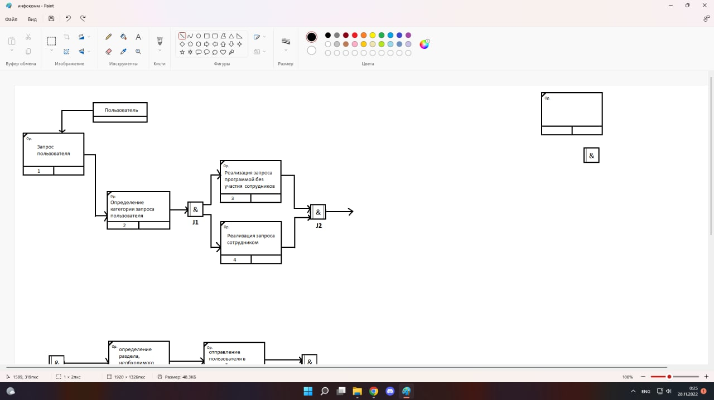

Рисунок 3 - структурную модель IDEF3.

Рисунки 4, 5 – это декомпозиция структурной модели IDEF3.

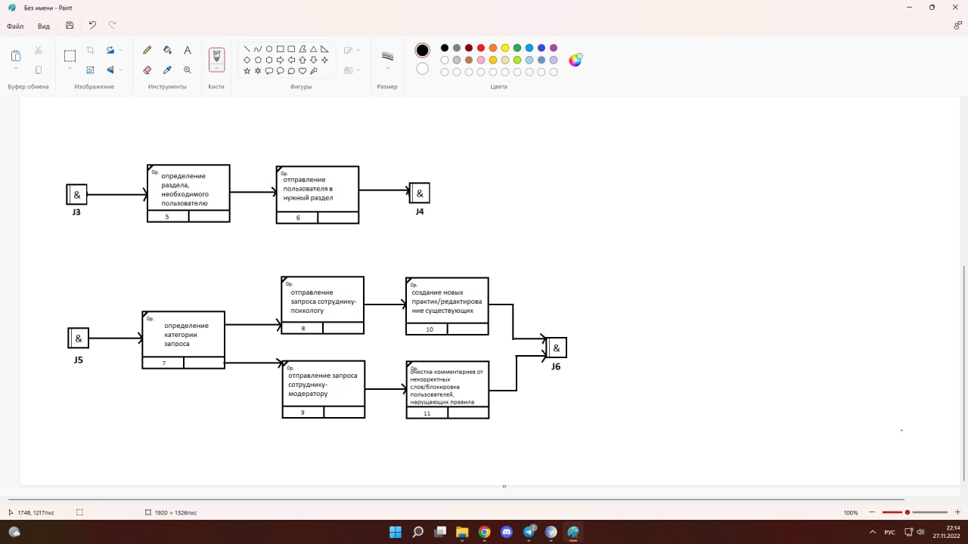

Рисунок 4 – декомпозиция структурной модели IDEF3.



Рисунок 5 – декомпозиция структурной модели IDEF3.

Рисунок 6 показывает декомпозицию «очистки комментариев от некорректных слов/блокировка пользователей, нарушающих правил».

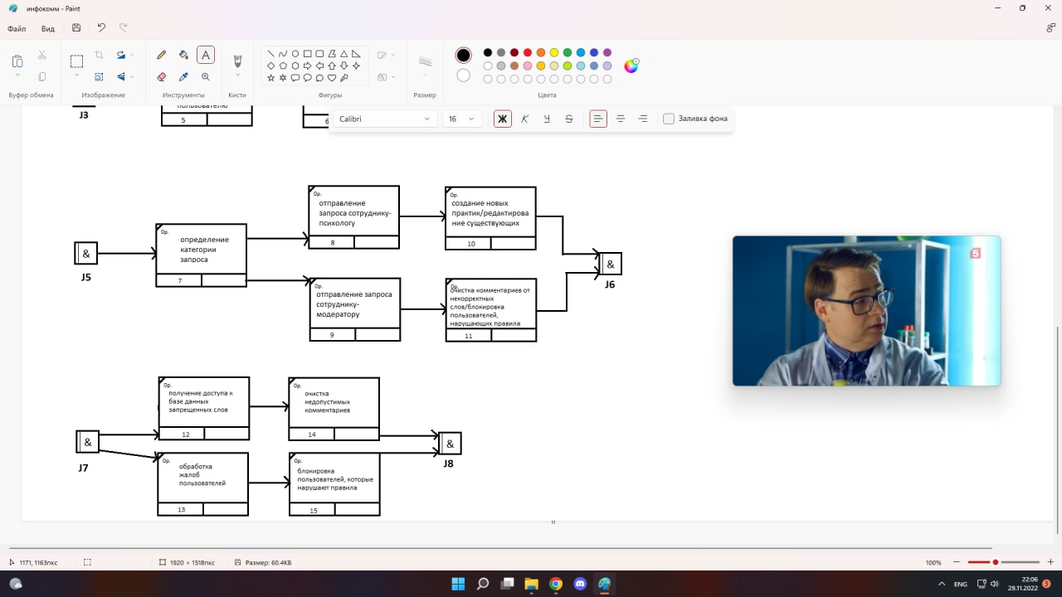

Рисунок 6 - Декомпозиция «очистки комментариев от некорректных слов/блокировка пользователей, нарушающих правил».

Также разработана модель процесса в нотации BPMN (рисунок 7).

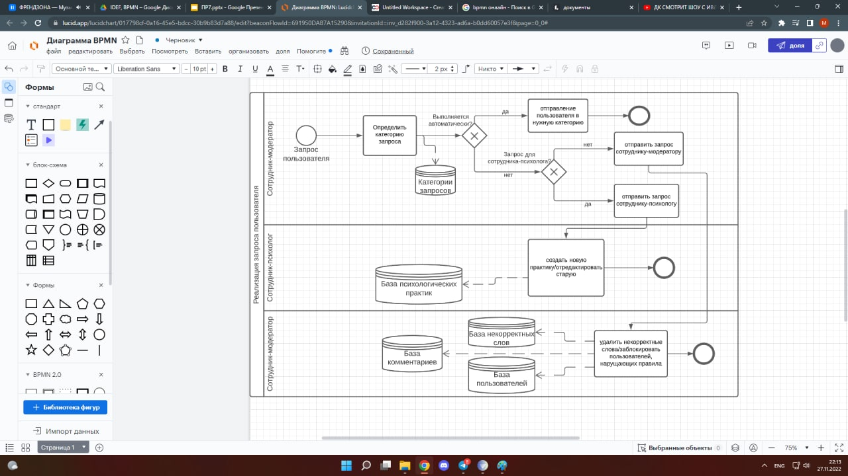

Рисунок 7 – модель процесса в нотации BPMN.

Таким образом, разработаны структурные модели в соответствии со стандартами DFD, IDEF3 и модель процесса в нотации BPMN.

# Заключение

В первой главе рассмотрены структурные модели в соответствии со стандартами DFD, IDEF3 и модель процесса в нотации BPMN. Также кратко описаны предметная область функционирования и основные пользователи системы.

Таким образом, цель работы выполнена.

# Список использованных источников

1 Lucidchart: сайт: некоммерч. интернет-версия. – URL: https://clck.ru/32neev (Дата обращения: 27.11.2022)